竞买交易系统修改价格功能步骤

步骤一：
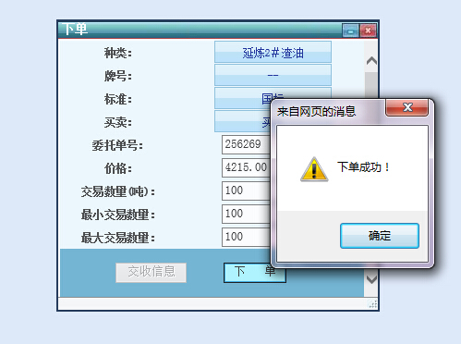
如上图所示：点击下单—出现下单对话框—在价格和交易数量栏修改数据后—点击下单—出现下单成功提示—点击确定。
步骤二：
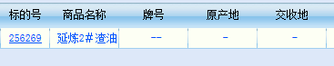
如上图所示：点击你所下单的标的号（如点击标的号下面的数字）。
步骤三：
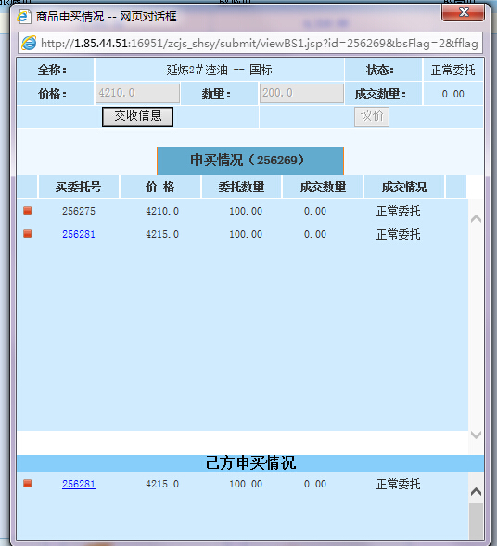
如图所示：点击标的号出现商品申买情况对话框，在申买情况栏蓝色是自己下单提示，黑色是对方下单提示，若果想要修改自己所下单的价格请点击—己方申买情况栏中的蓝色标的号（如：256281）
步骤四：
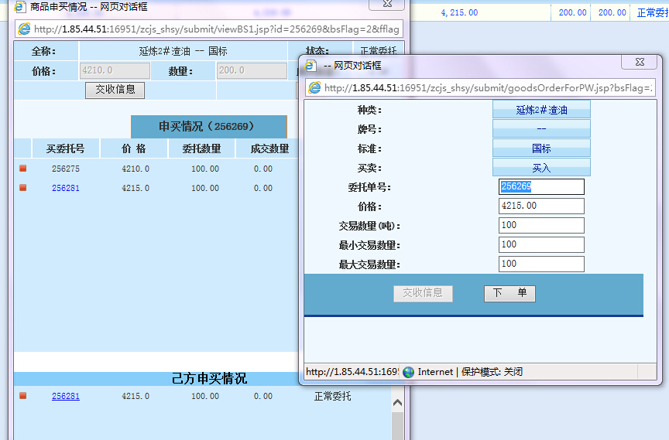
如图所示：点击之后出现和开始下单时一样的对话框（注意此时对话框只能修改价格不能修改交易数量）—修改完价格—点击下单—出现下单成功—点击确定。
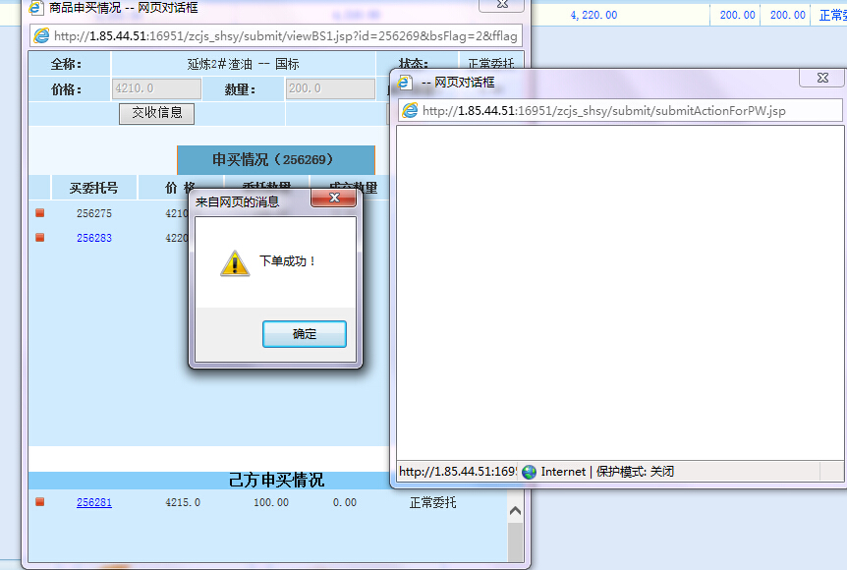
步骤五：修改价格成功—蓝色价格由4215变成4220。

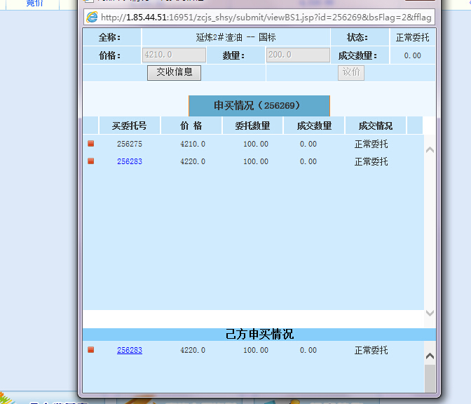

注意：以上所说的修改价格功能，前提是自己下单有效的情况下可以，也就是商品申买对话框中有蓝色下单信息，否则不能。

